数据结构与算法实验报告
实验（训）报告

学号： 姓名： 班级：
实验时间： 实验地点： 指导老师:
实验名称 | 栈
实验目的 | 掌握栈和队列的基本操作及应用
- 请使用顺序栈实现字符串中的括号匹配检测。
- 请使用顺序栈实现十进制整数到r进制（2<=r<=8）的转换。
- 使用链栈实现回文串的判断。
- 请使用链栈实现无括号算术表达式的求值。
- 请使用链栈实现只含小括号、整型数的算术运算符表达式的求值。
- 已知递归函数如下：
g(m,n)=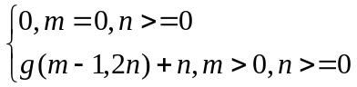
要求：（1）编写递归算法
（2）将递归算法改为非递归算法
- 已知单链表f中存储的都是整型数，请实现下列运算的递归算法。
- 求链表的最大整数
- 求链表节点的个数（注意：不计算头节点）
- 对于循环队列，要求不损失一个空间全部得到利用，设置一个标志量tag，以tag为0或1来区分头尾指针相同时的队列状态，并写出此结构相应的入队及出队算法。
- 停车场管理（p111实习题2）
- 迷宫问题（p112实习题3）

